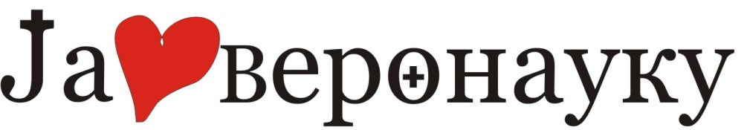

Питалице =8 -10 мин.
1. Старозаветни Божији закон другачије се назива?
а) 10 Божијих заповести б) Символ вере в) Св. Тајне
– то је најстарији писани Божији закон
2. Прве четири Божије заповести говоре о?
а) Богу б) људима в) Цркви
– биле су написане на првој каменој плочи; наредних шест говоре о односу према људима
3. Нови Божији закон чине?
а) 10 Божијих заповести б) 2 највеће заповести в) празници
– тако се зове, јер је дат у Новом Завету; назива се и последњи Божији закон
4. 10 Божијих заповести дате су преко?
а) Аврама б) Мојсија в) Јакова
– биле су написане на две камене плоче
5. Доврши следећу заповест: „Љуби ближњега свога као?
а) Бога б) брата свог в) себе самог
– говори нам да треба да волимо друге људе као себе саме
6. Да ли су две највеће (заповести) савршенје од Десет Божијих заповести?
а) да б) не в) равноправне су
– да, јер је Нови Завет савршенији од Старог
7. Седма Божија заповест гласи?
а) Не убиј б) Не чини прељубе в) Не кради
– циљ ове заповести је очување светости брака
8. Место на коме је Мојсије добио заповести је планина?
а) Тавор б) Синај в) Арарат
– другачије се назива Хорив; налази се у Египту
9. Ко је изговорио две највеће заповести?
а) Христос б) Мојсије в) Ап. Петар
– оне гласе: „Љуби Господа Бога свога свим срцем својим, свом душом својом, свом мишљу својом, и свом снагом својом“; и друга: „Љуби ближњега свога као себе самога“ (Мт. 22,37-40).
10. Која Божија заповест говори о поштовању родитеља?
а) 3 б) 4 в) 5
– она гласи: „Поштуј оца свог и матер своју, да ти добро буде и да дуго поживиш на земљи“
Квиз је врло једноставан, све смо ово одрадили на часовима и сада да се потсетимо. Довољно је да пажљиво прочитате питања. Питања можете урадити у свеску тако што ће те написати редни број питања и поред њега слово тачног одговора. Пример 1б, 2в, 3а... Затим сликајте исписане одговоре и пошаљите на мејл: nenadvukajlovic1@gmail.com
РОК ЗА ДОСТАВЉАЊЕ ДОМАЋИХ ЗАДАТАКА ЈЕ : ЗА УЧЕНИКЕ VI 3 И VI 4 ДО 05.06.2020.ГОДИНЕ А ЗА УЧЕНИКЕ VI 1, VI 2, VI 5 РОК ЈЕ ДО 08.05.2020.

